Государственный военно-промышленный комитет Республики Беларусь
ОТКРЫТОЕ АКЦИОНЕРНОЕ ОБЩЕСТВО «МНИПИ»

УДК 621.317 | УТВЕРЖДАЮ
№ госрегистрации 20162589 | Первый заместитель генерального директора ОАО «МНИПИ»
 | _____________ А.А. Володкевич
 | «______»____________ 2016

ОТЧЕТ

О НАУЧНО-ИССЛЕДОВАТЕЛЬСКОЙ РАБОТЕ
«Разработка и исследование аппаратно-программных средств коммутации и измерения параметров микроэлектронных приборов при радиационном воздействии», шифр «Ключ»
задания 3.1.02 ГПНИ «Фотоника, опто- и микроэлектроника» 2016-2020
по договору № 3.1.02 ЭФ-МП от 16.05.2016

подэтап "Анализ методов и элементной базы для построения современных средств коммутации испытательных сигналов при измерении электрических параметров группы тестируемых полупроводниковых приборов. Разработка структурной схемы программируемого коммутатора"
(промежуточный)

Научный руководитель НИР | _______________________ | Б.Н.Лисенков

Минск 2016
СПИСОК ИСПОЛНИТЕЛЕЙ

Научный руководитель НИР, старший научный сотрудник | ________________ | Б.Н. Лисенков (введение, разделы 1,2, заключение)
Инженер-конструктор 1 кат. | ________________ | Н.В. Грицев (разделы 1, 2)
Главный инженер | _________________ | А.А. Володкевич (раздел 1)
Заместитель главного инженера, к. т. н. | _________________ | С.В. Здоровцев (раздел 1)
Нормоконтролер | _________________ | Г.М. Талаева

РЕФЕРАТ

Отчет 49 с., 33 рис., 1 табл., 16 источников.
полупроводникоые приборы, МАТРИЧНЫЙ КОММУТАТОР, АВТОМАТИЗИРОВАННЫЙ ИЗМЕРИТЕЛЬНЫЙ КОМПЛЕКС, измерЕНИЕ параметов ПП, ВОЛЬТАМПЕРНАЯ ХАРАКТЕРИСТИКА,
Целью данного этапа НИР является сбор и анализ научно-технической информации по по методам построения и элементной базе современных средств коммутации для систем тестирования ПП, а также разработка аппаратно-программных средств коммутации для измерения параметров тестируемой группы ПП.
Особое внимание уделено исследованию типов коммутаторов и ключевых элементов, с точки зрения их применения в системах тестирования ПП, и методам задания конфигурации матричного коммутатора в автоматизированных системах тестирования группы ПП.
В процессе выполнения работы разработан оригинальный метод задания конфигурации замкнутых узлов матричного коммутатора в составе АИК.

СОДЕРЖАНИЕ
СОКРАЩЕНИЯ | 5
ВВЕДЕНИЕ | 6
ОСНОВНАЯ ЧАСТЬ | 7
1 Анализ методов построения и элементной базы современных средств коммутации для систем тестирования ПП | 7
1.1 Основные типы коммутаторов для систем тестирования | 7
1.2 Современные ключевые элементы для систем тестирования ПП | 13
1.3 Методы задания конфигурации матричного коммутатора в системах тестирования ПП | 23
1.4 Выводы | 33
2 Разработка аппаратно-программных средств коммутации для измерения параметров тестируемой группы ПП | 34
2.1 Разработка структурной схемы программируемого коммутатора и модуля коммутации | 34
2.2 Разработка метода задания конфигурации матричного коммутатора в составе АИК | 41
ЗАКЛЮЧЕНИЕ | 48
СПИСОК ИСПОЛЬЗОВАННЫХ ИСТОЧНИКОВ | 49

СОКРАЩЕНИЯ

АИК | – | автоматизированный измерительный комплекс
ВАХ | – | вольт- амперная характеристика
ИИ  КЭ | –  – | источник-измеритель  ключевой элемент
НИР | – | научно-исследовательская работа
ОПТ | – | объект подверженный тестированию
ПК | – | персональный компьютер
ПП | – | полупроводниковый прибор

ВВЕДЕНИЕ
Для оперативного изменения измерительной схемы, при измерении электрических параметров группы ПП, в автоматизированных контрольно-измерительных системах используют коммутатор.
Целью НИР в 2016 г. является сбор и анализ научно-технической информации по методам построения и элементной базе современных средств коммутации для систем тестирования ПП, а также разработка аппаратно-программных средств коммутации для измерения параметров тестируемой группы ПП.
На основе проведенного анализа методов построения и элементной базы современных средств коммутации, показано, что:
- для создания систем тестирования электрических параметров ПП наиболее приемлемым из существующих типов коммутаторов является матричный коммутатор;
- параметры герконов и герконовых реле в наибольшей степени соответствуют параметрам идеального КЭ, с точки зрения их применения в автоматизированных системах тестирования ПП;
- известные методы задания конфигурации замкнутых узлов матричного коммутатора, в соответствии с условиями измерительного теста, ведут к усложнению его конструкции и к снижению оперативности задания конфигурации коммутатора в автоматизированных системах тестирования ПП.

В отчете рассмотрены результаты, выполненных в 2016 г., работ:
- по разработке структурной схемы программируемого коммутатора и модуля коммутации;
- по разработке оригинального метода управления конфигурацией замкнутых узлов матричного коммутатора в составе АИК.

ОСНОВНАЯ ЧАСТЬ
1 Анализ методов построения и элементной базы современных средств коммутации для систем тестирования ПП

В контрольно-измерительных системах испытательные сигналы на ОПТ весьма часто подают с помощью коммутатора, который позволяет оперативно перестраивать измерительную схему в соответствии с решаемой задачей. Возможность оперативного изменения измерительной схемы используют для автоматизации процесса тестирования. Это послужило стимулом к появлению различных видов коммутаторов, как по конфигурации, так и по видам используемых в них ключевых элементов [1].
В некоторых случаях коммутаторы используют для подключения нескольких источников испытательных сигналов и нескольких измерителей к различным электродам единственного объекта тестирования, а в других – множества ОПТ к контрольно-измерительной аппаратуре.
Поскольку в контрольно-измерительных системах коммутатор обычно располагают между измерителем и объектом тестирования, он оказывает существенное влияние на ее точность и чувствительность. Поэтому исследование методов и средств коммутации, их совершенствование, развитие и применение новых решений при создании контрольно-измерительной аппаратуры весьма актуально.
Требования к техническим параметрам коммутаторов и КЭ, на которых эти коммутаторы собраны, определяются контрольно-измерительными задачами, для решения которых они предназначены. Далее рассматриваются основные виды коммутаторов и параметры современных КЭ, которые применяют для их построения.

1.1 Основные типы коммутаторов для систем тестирования
Рассмотрим типы коммутаторов, применяемые в системах тестирования с испытательными сигналами постоянного уровня и с сигналами, спектр которых не превышает нескольких десятков мегагерц.
Коммутатор сканирующего типа, схема которого представлена на рисунке 1.1, функционирует подобно переключателю на одно направление и несколько положений.
Сканирующие коммутаторы обеспечивают последовательное подключение одного из нескольких входов к одному выходу и допускают возможность пропуска некоторых положений, согласно сигналам управления.
В каждом из положений (состояний) такого коммутатора замкнут только один канал коммутации, поэтому по функциональным возможностям этот тип коммутатора можно отнести к наиболее простым.
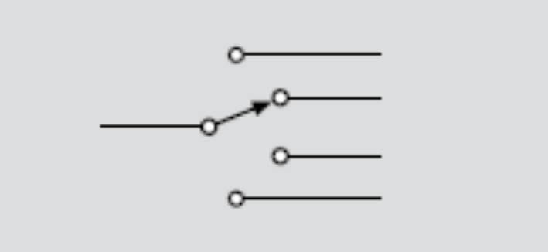
Рисунок 1.1 - Схема коммутатора сканирующего типа

Сканеры применяют в системах текущего контроля параметров среды, например, температуры, давления, скорости ветра и т.д. [2].
Коммутатор мультиплексного типа, как и коммутатор предыдущего типа, обеспечивает подключение либо одного измерительного прибора к нескольким объектам, либо нескольких измерительных приборов к одному объекту. Однако, коммутаторы мультиплексного типа допускают большую гибкость применения, чем коммутаторы сканирующего типа.
Коммутаторы, обеспечивающие мультиплексирование каналов, позволяют:
- включать несколько каналов коммутации одновременно,
- производить переключение каналов коммутации последовательно или в ином порядке.
На рисунке 1.2 представлена измерительная схема, предназначенная для определения сопротивления изоляции между электродами 1, 2, 3 некоторого трехполюсника, обозначенного на схеме как Conneсtor, с помощью источника напряжения, амперметра и коммутатора мультиплексного типа. Для измерения сопротивления между электродом 1 и двумя другими (2 и 3) трехполюсника, необходимо замкнуть каналы коммутации 2й, 3й и 4й (Ch.2, Ch.3 и Ch.4). При этом амперметр окажется подключенным к электроду 1, а источник напряжения – к электродам 2 и 3 трехполюсника. Сопротивление изоляции определяют расчетным путем согласно закону Ома [2]. Кроме того, как следует из измерительной схемы, искомое сопротивление соответствует параллельному включению резисторов R₁₋₂ и R₁₋₃ представленных на рисунке 1.2.
В данном примере коммутатор обеспечивает замыкание более чем одного канала, причем порядок замыкания отличается от последовательного. К типичным применениям коммутаторов мультиплексного типа можно отнести измерение тока утечки тестируемого комплекта конденсаторов, измерение сопротивления изоляции, в том числе многовыводных объектов, и измерение контактного сопротивления в системах тестирования, при необходимости подключения нескольких объектов.
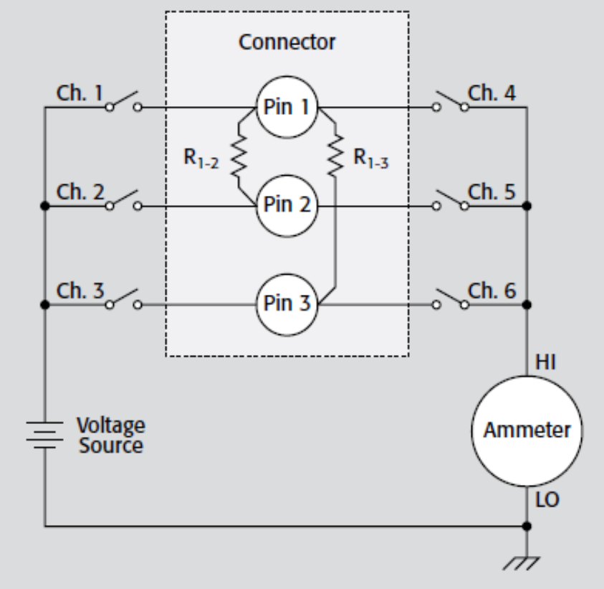

Pin 1, Pin 2 Ch.3 – электроды трехполюсника (Connector); Ch.1-Ch.6 – каналы коммутации; R₁₋₂ и R₁₋₃ – сопротивление изоляции между электродами 1-2 и 1-3, соответственно; Voltage Source – источник напряжения; Ammeter – амперметр.
Рисунок 1.2 - Измерительная схема для определения сопротивления изоляции трехполюсника, включающая два коммутатора мультиплексного типа
Матричные коммутаторы являются наиболее универсальными и обеспечивают возможность одновременного соединения нескольких входов и нескольких выходов коммутатора по принципу “любой к любому”, но они же являются и наиболее громоздкими и материалоёмкими.
Матричные коммутаторы находят применение в системах тестирования ПП, когда необходимо обеспечить соединение нескольких источников испытательных сигналов и нескольких измерителей с электродами тестируемого многовыводного устройства, например интегральной микросхемы, или с электродами тестируемого комплекта ПП, который может включать по несколько различных структур одновременно.
Матричный коммутатор содержит несколько строк (линий) и колонок (столбцов), в перекрестиях которых расположены КЭ (реле). На рисунке 1.3 представлена измерительная схема на основе матричного коммутатора 6×8 (6 линий × 8 колонок) для контроля параметров многовыводного объекта тестирования. Схема включает источник постоянного напряжения, напряжением 5 В, функциональный генератор и осциллограф, которые могут быть подключены к соответствующим электродам объекта для его стимулирования и контроля.
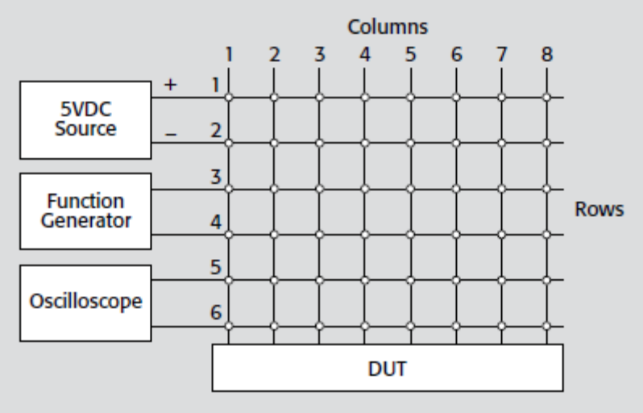
Рисунок 1.3 - Измерительная схема на основе матричного коммутатора 6×8 для контроля параметров многовыводного объекта тестирования (DUT)

Матричная структура допускает наращивание количества, как линий, так и колонок. Например, коммутатор 8×20 может быть собран на основе четырех коммутирующих модулей 4×10, как показано на рисунке 1.4 [2].
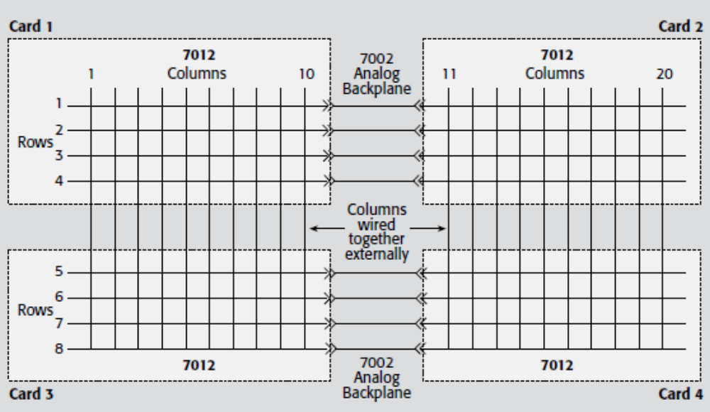

Рисунок 1.4 - Матричный коммутатор 8×20 собранный из матричных коммутирующих модулей 4×10
В зависимости от конструктивного исполнения, матричный коммутатор может с высокой точностью обеспечить переключение испытательных сигналов:
- в области малых токов – до единиц пикоампер,
- в области малых напряжений – до долей микровольта,
- в области высоковольтных напряжений – до нескольких киловольт,
- в области высоких частот – до десятков мегагерц.
К коммутаторам, используемым для переключения высокочастотных сигналов, в частности от 100 МГц и выше, предъявляются дополнительные требования по затуханию, перекрестным помехам, задержке распространения и др. В любом положении коммутации эти коммутаторы должны обеспечивать минимальные потери коммутируемого сигнала и постоянное значение импеданса.
Рассмотрим простейшие типы коммутаторов для высокочастотных сигналов, удовлетворяющие этим требованиям
Коммутаторы каскадного типа построены в виде цепочки последовательно соединенных ключевых элементов, как показано на рисунке 1.5. Такая структура обеспечивает подключение одного измерительного прибора только к одному из объектов, составляющих тестируемую группу объектов, с минимальными изменениями импеданса измерительной цепи при смене объекта. Это свойство каскадного коммутатора становится весьма существенным, если в спектре сигнала присутствуют составляющие с частотами, превышающими 10 МГц [2].
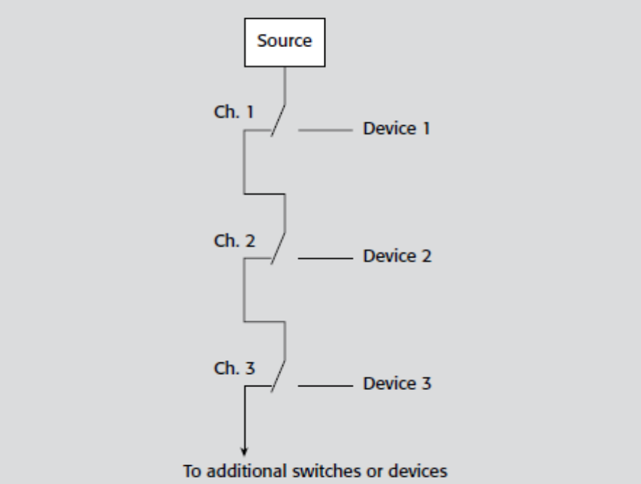
Ch.1-Ch.3 – каналы коммутации; Device 1- Device 3 – объекты тестирования;
Source – источник испытательного сигнала.
Рисунок 1.5 - Коммутатор каскадного типа

При подключении к прибору одного из объектов, все остальные будут отключены. Два коммутатора каскадного типа позволяют одновременно подключать к ОПТ источник испытательного сигнала и измеритель, соответственно.
Многоступенчатый коммутатор можно отнести к дальнейшему развитию коммутатора каскадного типа. На рисунке 1.6 представлен многоступенчатый коммутатор, содержащий две ступени.
По сравнению с коммутатором каскадного типа, этот коммутатор содержит большее количество ключевых элементов, но сопротивление изоляции между замкнутым каналом коммутации и разомкнутыми каналами в данном случае больше. Это снижает паразитные токи утечки, в системах контроля использующих испытательные сигналы постоянного уровня. Однако, основная область применения многоступенчатых коммутаторов, как и в предыдущем случае, относится к сигналам с широким спектром, как правило, выше 10 МГц.
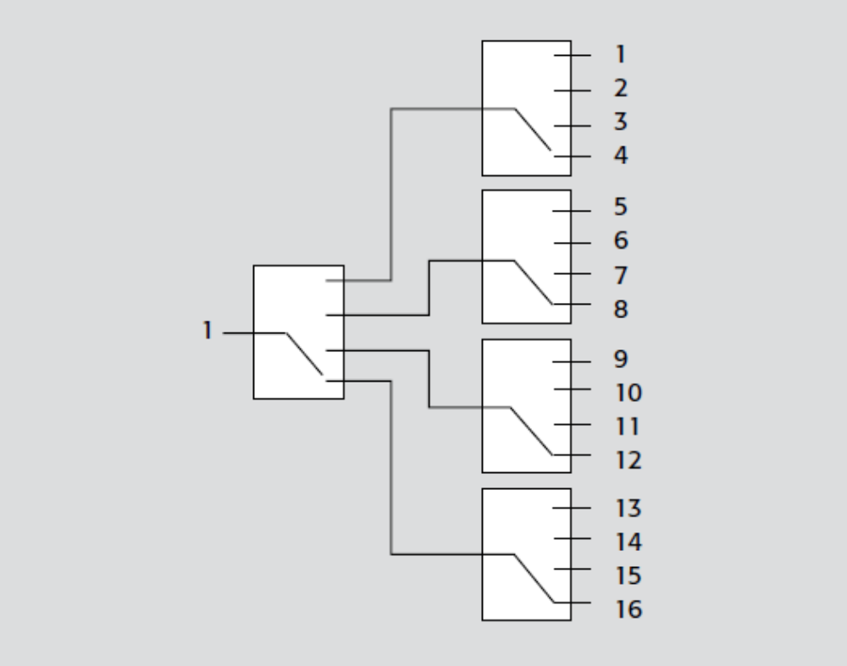
Рисунок 1.6 - Многоступенчатый коммутатор (две ступени)
К преимуществам многоступенчатого коммутатора можно отнести то, что все его каналы имеют схожие характеристики, однако, обязательное присутствие в измерительной цепи нескольких замкнутых ключевых элементов увеличивает потери полезного сигнала [2].

1.2 Современные ключевые элементы для систем тестирования ПП

Ключевой элемент это простейшее переключательное устройство с двумя состояниями устойчивого равновесия, каждое из которых может скачком сменяться другим под влиянием внешнего воздействия (электрического напряжения, магнитного поля, освещенности и т.п.) [1].
Известны различные типы КЭ:
– механические переключатели;
– электромагнитные реле, среди которых можно выделить герконы;
– транзисторные КЭ;
– оптоэлектронные КЭ на основе фототранзисторов, фоторезисторов, фототиристоров и т.д.
Включение реального КЭ в измерительную цепь неизбежно приводит к увеличению погрешности измерений из-за несоответствия его параметров параметрам идеального КЭ. Отличия между реальным и идеальным КЭ определяются элементами эквивалентной схемы КЭ, приведенной на рисунке 1.7.
К ним относятся напряжение смещения (V_{см}), ток смещения (I_{см}), сопротивление в закрытом (R_{закр}) и в открытом состояниях (R_{откр}), а также проходная емкость (С_{ср}).
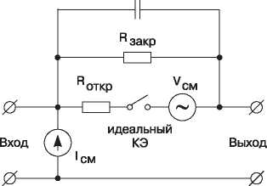
Рисунок 1.7 - Эквивалентная схема реального КЭ

Напряжение смещения это напряжение на выходе КЭ при нулевом напряжении на его входе. Основными составляющими напряжения смещения в различных случаях могут являться термо- и фото-э.д.с., химические и другие виды паразитных э.д.с. Например, термо-э.д.с. возникает в электрической цепи, состоящей из разнородных контактирующих металлов, находящихся в неоднородном тепловом поле. Напряжение смещения суммируется с коммутируемым напряжением и является существенным источником ошибки при коммутации малых напряжений.
Ток смещения это паразитный ток, генерируемый КЭ в отсутствии входного сигнала и обусловленный электростатическими наводками, токами утечки, трибоэлектрическими и электрохимическими эффектами. Он начинает играть существенную роль при коммутации электрических токов менее 1 мкА.
Контактное сопротивление – сопротивление КЭ в замкнутом состоянии. В зависимости от типа КЭ, его контактное сопротивление находится в диапазоне от 50 мОм до 100 Ом.
Проходная емкость – емкость между входом и выходом КЭ. Очевидно, что проходная емкость должна быть минимальной. Этот параметр особенно важен для коммутации ВЧ и СВЧ сигналов.
Время переключения – время, требуемое для переключения из одного устойчивого состояния в другое. В идеальном КЭ переключение из одного состояния в другое происходит мгновенно.
Параметры реального КЭ будут соответствовать параметрам идеального КЭ, если:
- его сопротивление в открытом состоянии близко к нулю,
- сопротивление в закрытом состоянии стремится к бесконечности,
- сопротивление между цепью управления и цепью коммутации сигнала стремится к бесконечности,
- напряжение смещения и ток смещения близки к нулевым значениям,
- проходная емкость также близка нулю.
К сожалению, параметры существующих КЭ только отдаленно соответствуют параметрам идеального КЭ.
В современных автоматизированных системах тестирования, предназначенных для контроля электрических параметров ПП, коммутацию испытательных сигналов осуществляют в основном с помощью герконов, и герконовых реле, параметры которых в наибольшей степени соответствуют существенным для данной области применения параметрам идеального КЭ. Поэтому, в дальнейшем будем рассматривать именно этот тип КЭ. На рисунке 1.8. представлена упрощенная конструкция герконового реле [1].
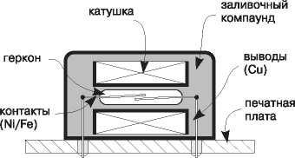
Рисунок 1.8 - Конструкция герконового реле

Контакты геркона изготовлены из ферромагнитного Ni-Fe сплава, а выводы реле для установки на плату, – из меди. При этом образуется контакт двух различных металлов.
Коэффициент термо-э.д.с. для контакта этих материалов составляет порядка от 30 до 50 мкВ/°С. Поэтому разница температур между выводами геркона даже в 0,01°С приводит к генерации термо-э.д.с. порядка 0,5 мкВ. В то же время экспериментально установлено, что разница температур между выводами геркона может достигать величины 1– 2°С. Это показывает необходимость учета тепловых характеристик при конструировании коммутатора на герконовых реле [3].
На выходные параметры герконовых реле могут влиять как внутренние, так и внешние источники тепловых полей. К внутренним источникам тепла, в основном относится катушка возбуждения, и мощность рассеиваемая на контактном сопротивлении замкнутого геркона, при протекании через него большого тока. К внешним источникам тепла относятся, например, трансформаторы, дроссели, мощные транзисторы, теплорассеивающие электронные компоненты и т.д., расположенные на небольшом расстоянии от герконного реле.
Рассмотрим некоторые способы минимизации термо-э.д.с. в герконных реле.
Выравнивание температур на выводах геркона. На рисунке 1.9 изображен внешний вид геркона, выводы которого сведены к теплопроводящему изоляционному материалу, обеспечивающему максимально близкие значения температур [4].
теплопроводящий изоляционный материал
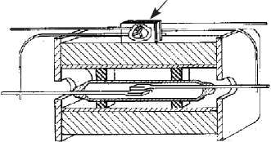
Рисунок 1.9 - Конструкция герконного реле с выравниванием температуры с помощью теплопроводящего изоляционного материала

Взаимная компенсация внутренних источников термо-э.д.с. достигается использованием двухполюсного герконного реле (2 Form A), коммутирующего напряжение U, измеряемое с помощью вольтметра V. Эквивалентная схема включения двухполюсного реле для компенсации термо-э.д.с. приведена на рисунке 1.10.
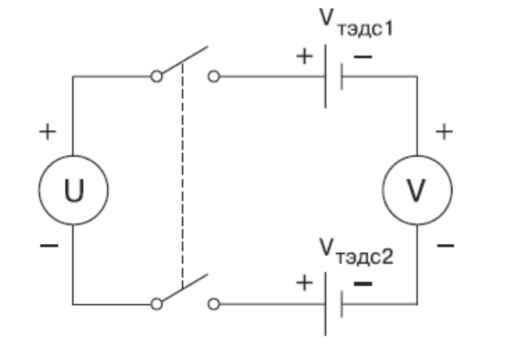
Рисунок 1.10 - Эквивалентная схема взаимной компенсации источников термо-э.д.с. в двухполюсном герконом реле

Каждому из полюсов герконного реле соответствует источник термо-э.д.с. V_{тэдс1}, V_{тэдс2}). Так как контакты обоих переключателей изготовлены по одинаковой технологии и расположены в идентичных температурных условиях, то возникающие термо-э.д.с. приблизительно равны по величине и противоположны по знаку и, таким образом, практически полностью компенсируют друг друга [2].
Идентичность тепловых полей достигается максимально возможным сближением контактных групп переключателей, а также использованием материалов с высокой теплопроводностью, применяемых для изготовления деталей реле, прилегающих к контактным узлам, и корпусных, например, оксида алюминия, оксида бериллия, нитрида бора. Так, в герконовых реле серии 3500, 3600 компании Coto Technology, конструкция которых представлена на рисунке 1.11, несмотря на высокую токсичность, применяется оксид бериллия [5].
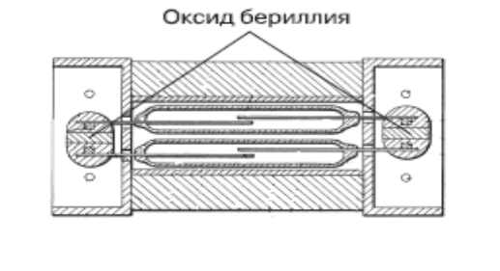
Рисунок 1.11 - Конструкция двухполюсного герконного реле, выравнивающая температуру контактов двух различных металлов

Дополнительным источником электромагнитных и электростатических помех является обмотка электромеханического реле. Помеха, наведенная на входе реле от катушки возбуждения как источника электростатической помехи, почти целиком определяется величинами сопротивлений изоляции «катушка возбуждения – контактная система» и изоляции «контактная система – корпус». Для минимизации токов утечки в герконных реле применяют как традиционные, так и специальные способы.
Например, уменьшение тока утечки достигается применением двойного экранирования [6]. Конструкция реле такого типа представляет собой два экрана, изготовленных из медной фольги и изолированных друг от друга лавсановой пленкой как показано на рисунке 1.12.
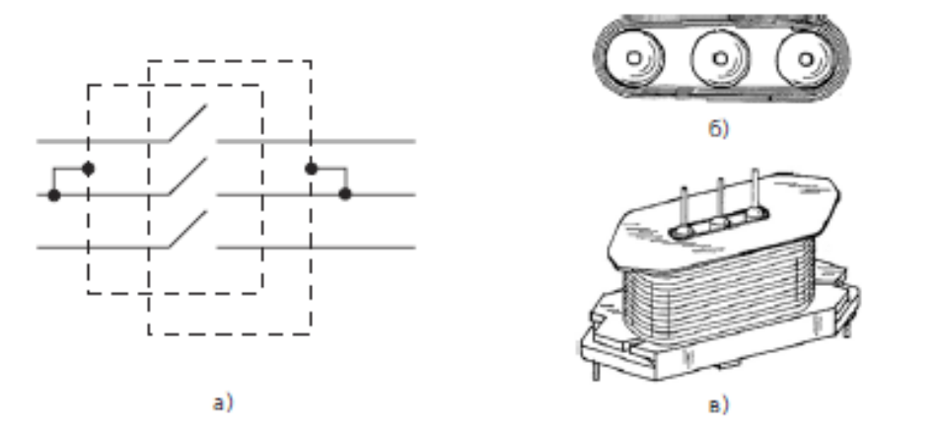
а) электрическая схема трехполюсного герконного реле, б) конструктивное исполнение двойного экрана, в) внешний вид трехполюсного герконного реле
Рисунок 1.12 - Иллюстрация способа двойного экранирования

Один из защитных экранов присоединен к первому выводу дополнительного геркона, а другой – ко второму. Защитные экраны формируются вокруг реле по аналогии с оберточной бумагой. Реле состоит из трех герконов (два сигнальных и один экранирующий), управляемых одной катушкой. Двойной экран увеличивает величину сопротивления изоляции и уменьшает ток утечки.
Еще один способ экранирования демонстрирует конструкция герконного реле запатентованная компанией Hewlett Packard [7]. Реле состоит из геркона, покрытого проводящей пленкой, трубчатого проводника и наружной проводящей оболочки. Промежутки между герконами заполняются изоляционным материалом. Трубчатый проводник электрически соединен с одним из выводов устройства и экранирует только половину геркона. Проводящая пленка на поверхности геркона и трубчатый проводник перекрывают друг друга, но тока утечки между ними нет, т.к. они находятся под одинаковым потенциалом. Ток утечки возникает между проводящей оболочкой и трубчатым проводником и не оказывает влияния на измерительную цепь.
Кроме вышеуказанных преимуществ, данный способ экранирования, представленный на рисунке 1.13 позволяет существенно уменьшить время спада разрядного тока до установившегося значения и, таким образом, повысить частоту коммутации измеряемых токов.
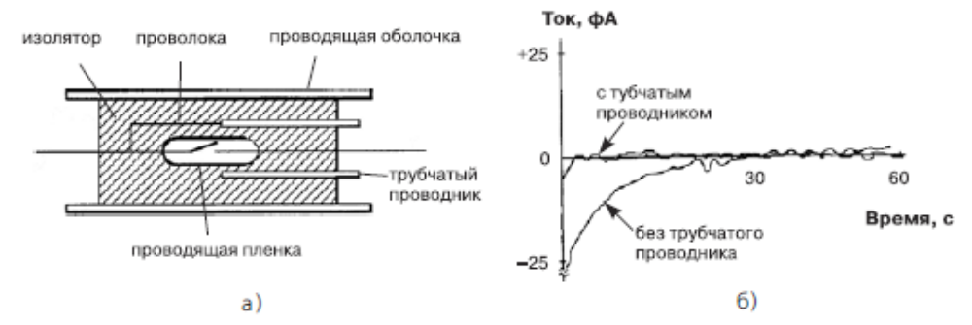
а) конструкция герконного реле, б) время спада разрядного тока до установившегося значения
Рисунок 1.13 - Способ экранирования запатентованный компанией Hewlett Packard

Снизить ток утечки по поверхности геркона можно с помощью диэлектрических материалов с высоким сопротивлением изоляции. В типовых герконах величина сопротивления изоляции составляет порядка 10⁹ Ом. Кремнийорганическое покрытие, нанесенное на предварительно очищенную поверхность корпуса геркона, позволяет получить сопротивление изоляции до 10¹² Ом.
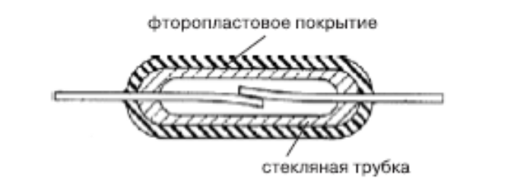
Рисунок 1.14 - Геркон с фторопластовым покрытием

Благодаря использованию фторопластового покрытия, как показано на рисунке 1.14, и качественному исполнению металлостеклянного спая могут быть реализованы герконы с сопротивлением изоляции до 10¹⁶ Ом (при 23° С и влажности 50 %) и до 10¹⁵ Ом (при 40 °С и влажности 70 %) [8]. Данный геркон позволяет коммутировать токи величиной менее 10⁻¹⁵ А.
Уменьшение теплового влияния от внешних источников тепла. Этот метод позволяет минимизировать токи смещения, обусловленные термостимулированным переходом электронов с поверхностных уровней энергии в зону проводимости, а также минимизировать термо-э.д.с., возникающие из-за разности температур между выводами геркона. Суть метода состоит в применении теплового радиатора, как показано на рисунке 1.15, либо элемента Пельтье [9], а также формировании воздушных зазоров между бобиной катушки КЭ и электростатической защитной трубкой.
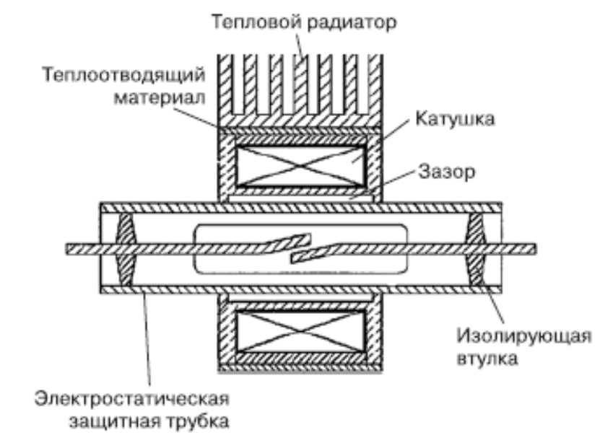
Рисунок 1.15 - Конструкция герконового реле с тепловым радиатором

Кроме того, в катушке возбуждения применяются медные проводники, покрытые полиуретаном. Бобина катушки изготавливается из теплоизоляционного пластика (например, полиацеталя), а изолирующая втулка — из фторированного полимера. Вышеприведенная конструкция позволяет уменьшить ток смещения до 2 фА при сопротивлении изоляции 10¹⁴ Ом.
Снижения токов утечки добиваются также за счет специального расположения герконов на печатной плате, позволяющего уменьшить величину электромагнитных наводок со стороны соседних герконовых реле, как показано на рисунке 1.16 а [10], а также путем экранирования герконовых реле, установленных на плате, при помощи металлических экранов, как показано на рисунке 1.16 б.
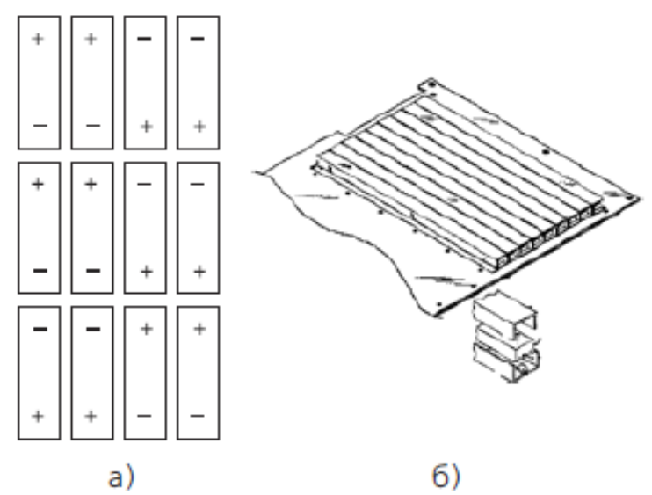
а) за счет специального расположения герконов на печатной плате, б) путем дополнительного экранирования герконовых реле на печатной плате
Рисунок 1.16 - Методы снижения токов утечки

Кроме того, для уменьшения наводок со стороны внешних магнитных полей следует разнести герконы на наибольшее возможное расстояние, а также не допускать одновременного включения соседних КЭ.
Величина контактного сопротивления также оказывает большое влияние на качество КЭ. В случае электромеханического реле контактное сопротивление представляет собой сумму величин сопротивлений контактирующих поверхностей и соответствующих проводников.
Обычно в электромеханических реле (за исключением герконов с ртутносмачиваемыми контактами) контактное сопротивление со временем растет. Это обусловлено тем, что поверхность контактов электромеханического реле подвержена окислению и загрязнению. Поэтому величины контактного сопротивления и термо-э.д.с. зависят от состояния и свойств поверхности контактов, а также от типа материала контактов. Например, в городских условиях скорость осаждения серы на поверхность серебряных контактов составляет ~70 мкг/см² в сутки. Образовавшаяся тонкая высокоомная пленка увеличивает контактное сопротивление, и по этой причине реле с контактами из чистого серебра для коммутации напряжений микро- и нановольтового уровня не применяются. Для того чтобы контактное сопротивление оставалось стабильным во времени, серебряные контакты покрывают золотом (например, поляризованное реле серии TXS компании Matsushita Electric Works (NAIS)) [1], которое предотвращает химическую реакцию серебра с серой, а внутренний объем поляризованного реле изолируют от окружающей среды во избежание проникновения пыли и агрессивных примесей.
В электромеханических КЭ, в частности в герконах, при переходе из одного состояния в другое возникает вибрация контактов. Этот эффект получил название «дребезга» контактов. «Дребезг» контактов приводит к неконтролируемому увеличению времени срабатывания геркона и появлению многократной коммутации при подаче одиночного управляющего сигнала на замыкание, как показано на рисунке 1.17.
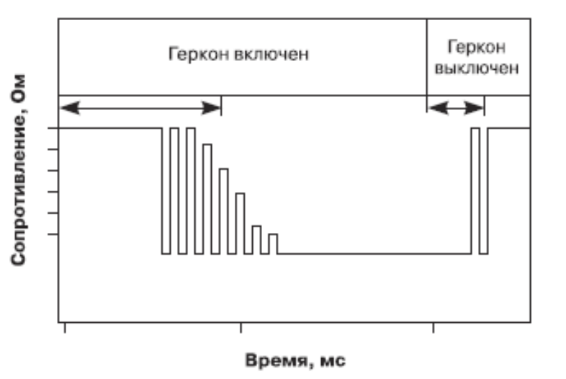
Рисунок 1.17 - Временная диаграмма, отражающая "дребезг" контактов геркона

Для предотвращения «дребезга» контактов и уменьшения контактного сопротивления применяются герконы с ртутносмачиваемыми контактами. Кроме того, для уменьшения «дребезга» контактов используются специальные электронные микросхемы — «подавители дребезга» (switch debouncers) [1].

1.3 Методы задания конфигурации матричного коммутатора в системах тестирования ПП
В системах тестирования изделий микроэлектроники, для оперативного подключения входов и выходов измерителя параметров ПП к электродам полупроводникового ОПТ, входящего в состав тестируемой группы ПП, используют программируемый коммутатор. С его помощью обеспечивают автоматизацию тестирования всей группы ПП, путем поочередного подключения входов и выходов системы к электродам каждого из ПП, входящего в эту группу, согласно заданной программе тестирования.
На рисунке 1.18 приведен пример автоматизированной системы тестирования в составе: ПК, измерителя параметров ПП, коммутатора и устройства присоединительного, обеспечивающего контакт с электродами всех ПП, составляющих группу тестирования. При тестировании группы ПП на пластине, в качестве устройства присоединительного используют зондовую установку. ПК осуществляет управление процессом тестирования группы ПП согласно заранее подготовленной программе тестирования.
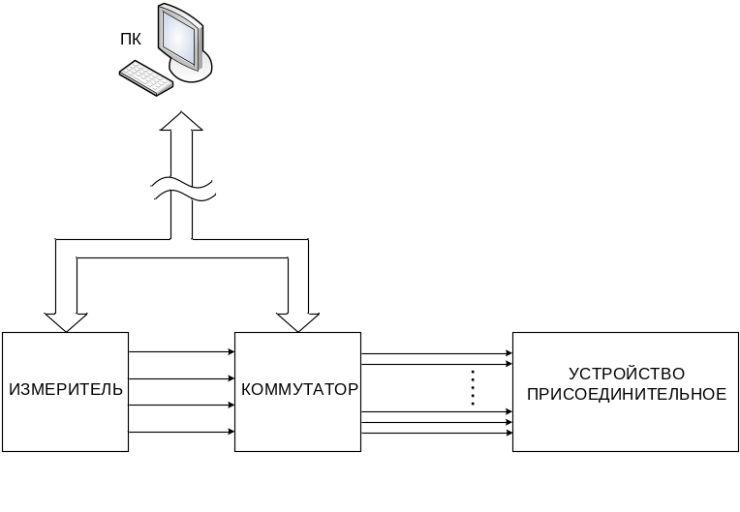
Рисунок 1.18 - Автоматизированная система тестирования ПП

Наиболее универсальным средством коммутации для систем тестирования ПП является матричный коммутатор. Он позволяет соединить электроды любого ПП, входящего в состав группы подключеннй к коммутатору, с соответствующими входами и выходами системы тестирования согласно заданной конфигурации замкнутых узлов коммутатора.

Узлы матричного коммутатора расположены в перекрестиях линий (A, B, C, D, …) и колонок (1, 2, 3, 4,…48) коммутирующей матрицы. В узлах матричного коммутатора установлены КЭ, которые и составляют его основу. Замыкание определенных КЭ обеспечивает подключение измерительных приборов, каждый из которых присоединен к определенной линии, к интересующему электроду ПП, присоединенному к одной из колонок коммутатора.
В качестве примера, рассмотрим тестирование двухполюсника (диода), присоединенного к колонкам 2 и 4 коммутатора, с помощью источника тока, присоединенного к его линиям А и В, и измерителя напряжения, присоединенного к линиям С и D. Для подключения тестируемого диода к источнику тока и измерителю напряжения должны быть замкнуты КЭ, расположенные в узлах коммутатора А2, В4 и С2, D4 [11].
Узлы коммутатора, подлежащие замыканию, выбирает оператор на основании измерительной схемы, представленной на рисунке 1.19 при формировании теста.
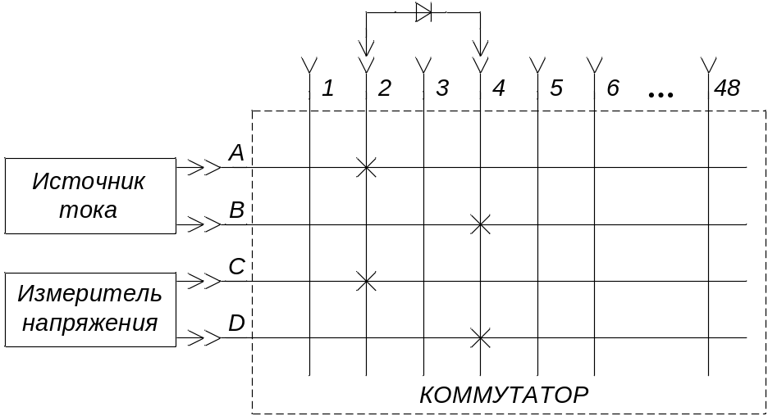
× – замкнутые узлы
Рисунок 1.19 - Измерительная схема тестировании диода с помощью матричного коммутатора,

Определённая на основании измерительной схемы, конфигурация узлов матричного коммутатора, замыкаемых на время выполнения теста, должна быть указана в программе тестирования. Конфигурацию узлов коммутатора необходимо определить для каждого ПП.
Рассмотрим проблемы, связанные с заданием конфигурации замкнутых узлов матричного коммутатора и известные методы их решения.
Для этого воспользуемся материалами, изложенными в Инструкции по эксплуатации (Instruction Manual) на матричный модуль коммутации 8×12 (Matrix Card Model 7174А) фирмы Keithley (США) [12].
В инструкции достаточно наглядно рассмотрены вопросы, связанные с заданием конфигурации замкнутых узлов матричного коммутатора, при тестировании различных типов ПП и в различных, по составу измерительной аппаратуры, системах тестирования.
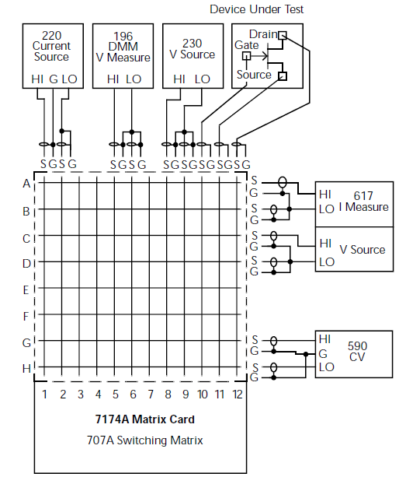
При этом на рисунках указан не только тип, но и модель каждого из измерительных приборов входящих в состав системы тестирования.

Device Under Test – объект тестирования,
Рисунок 1.20 - Система тестирования полевого транзистора с помощью матричного модуля коммутации 8×12 (Matrix Card Model 7174А) фирмы Keithley (США) и источников и измерителей тока и напряжения этой же фирмы

Система тестирования, представленная на рисунке 1.20, может быть использована для определения входных и выходных характеристик полевого транзистора. Для определенности рассмотрим конфигурацию замкнутых узлов коммутатора при измерении только выходных характеристик, например зависимости тока стока I_{D} от напряжения сток-исток V_{DS}. Типичная зависимость I_{D} от V_{DS} полевого транзистора показана на рисунке 1.21.
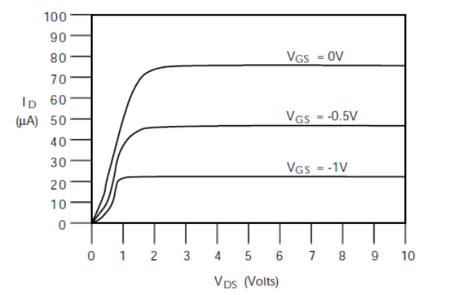
Рисунок 1.21 - Типичное семейство выходных характеристик полевого транзистора, I_{D} = F( V_{DS})

Чтобы измерить эти же характеристики для транзистора, показанного на рисунке 1.20 в качестве ОПТ, измерительные приборы, указанные на рисунке 1.20, должны быть подключены к транзистору так, как показано на схеме, представленной на рисунке 1.22.
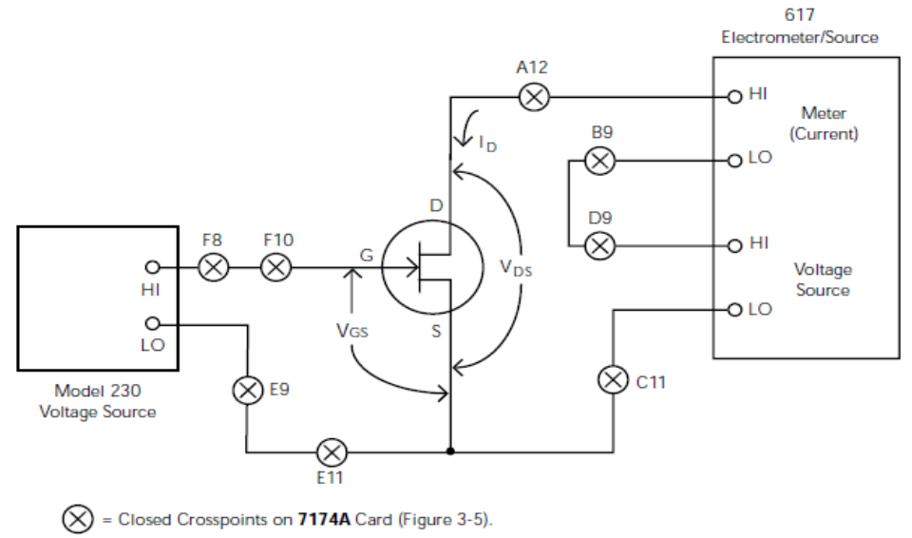
- Замкнутые узлы матричного модуля коммутации
Рисунок 1.22 - Измерительная схема тестирования полевого транзистора с помощью матричного модуля коммутации 8×12
Рассмотренный пример тестирования полевого транзистора наглядно демонстрирует основное достоинство матричного коммутатора, позволяющего оперативно создавать достаточно сложные измерительные схемы путем замыкания предварительно выбранных узлов матрицы.
Рассмотрим еще один пример создания измерительных схем с помощью матричного коммутатора.
На рисунке 1.23 приведена система тестирования, предназначенная для измерения и контроля сопротивления трех образцов полупроводниковой пластины по методу Ван-дер-Пау с помощью матричного коммутатора, источника тока и вольтметра.
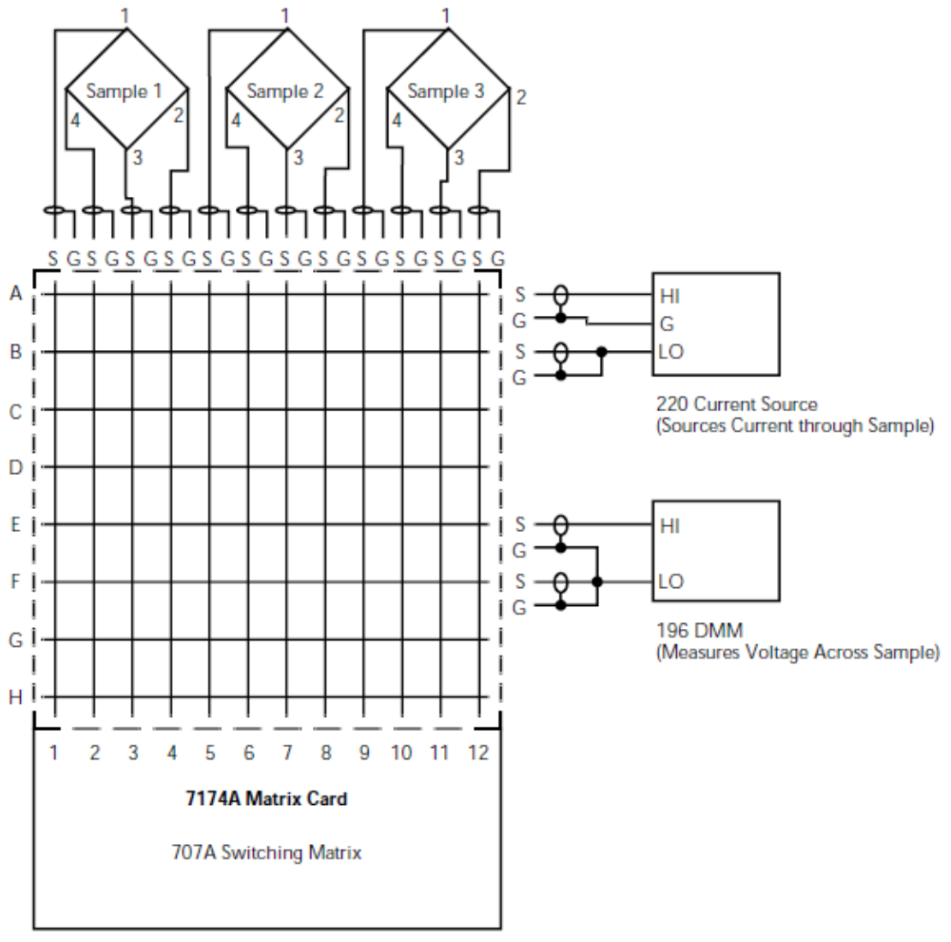
Sample 1, Sample 2, Sample 3 – образцы полупроводниковых пластин
Рисунок 1.23 - Система измерения сопротивления полупроводниковой пластины с помощью матричного модуля коммутации 8×12, источника тока и измерителя напряжения

Измерение сопротивления полупроводниковой пластины методом Ван-дер-Пау требует подсоединения четырех независимых контактов к этой пластине. Измерительный тест заключается в том, что между двумя контактами пропускают постоянный ток, значение которого известно, а между двумя другими измеряют падение напряжения на полупроводниковой пластине.
Для расчета искомого сопротивления необходимо выполнить восемь измерительных тестов, со сменой контактов, между которыми пропускают ток, и сменой полярности этого тока. Измерительные схемы для каждого из этих восьми тестов приведены на рисунке 1.24.
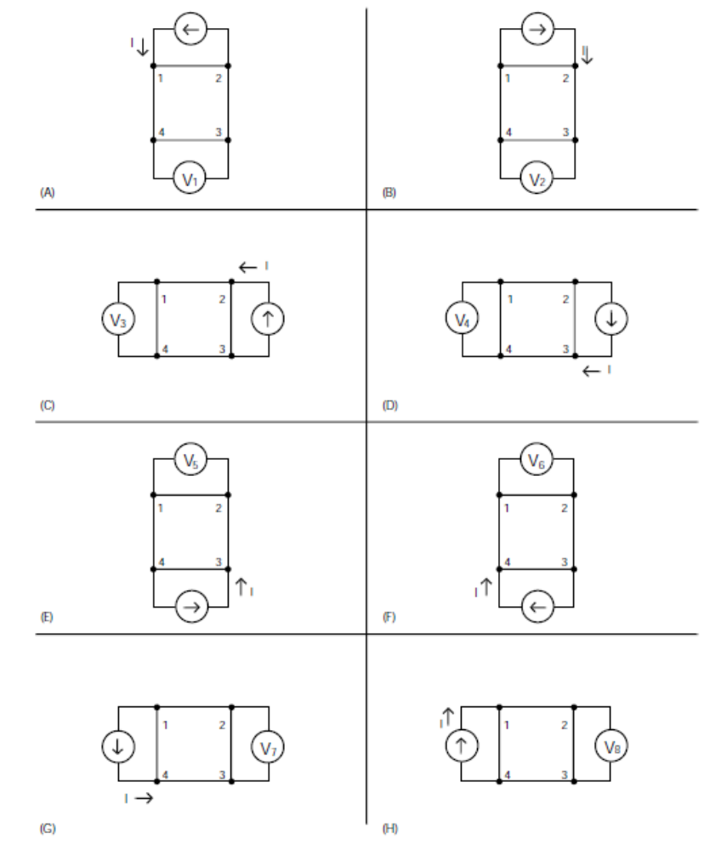
Рисунок 1.24 - Измерительные схемы для восьми тестов, выполняемых при измерении сопротивления полупроводниковой пластины методом Ван-дер-Пау

Оперативное создание каждой из этих схем выполняют с помощью матричного коммутатора, путем замыкания КЭ, расположенных в соответствующих узлах матрицы. В таблице 1.1 представлены конфигурации замкнутых узлов коммутатора, обеспечивающие создание соответствующей измерительной схемы для восьми тестов по каждому из трех образцов полупроводниковой пластины [12].
Таблица 1.1
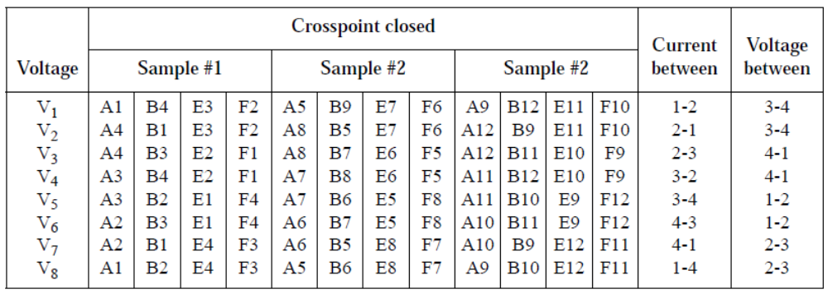
Пример измерения сопротивления трех образцов полупроводниковой пластины методом Ван-дер-Пау с помощью матричного коммутатора, источника тока и вольтметра иллюстрирует известный метод задания конфигурации матричного коммутатора путем предварительного создания изображения измерительной схемы для каждого теста, ее визуального анализа и определения конфигурации матричного коммутатора, требуемой для выполнения данного теста, на основании анализа схемы.
Матричные коммутаторы ведущих изготовителей контрольно-измерительного оборудования для определения параметров изделий микроэлектроники снабжены специальными устройствами, предназначенными для повышения наглядности и оперативности задания конфигурации замкнутых узлов коммутатора.
Эти устройства обеспечивают визуализацию матричной структуры и состояния её узлов (замкнуты или не замкнуты), а также возможность непосредственной установки конфигурации замкнутых узлов коммутатора без составления таблицы условных обозначений этих узлов, например, подобно тому, как они представлены в таблице 1.1.

На рисунках 1.25, 1.26 представлен внешний вид, со стороны передней панели, матричных коммутаторов ведущих зарубежных изготовителей контрольно-измерительного оборудования для микроэлектроники [13, 14 ].
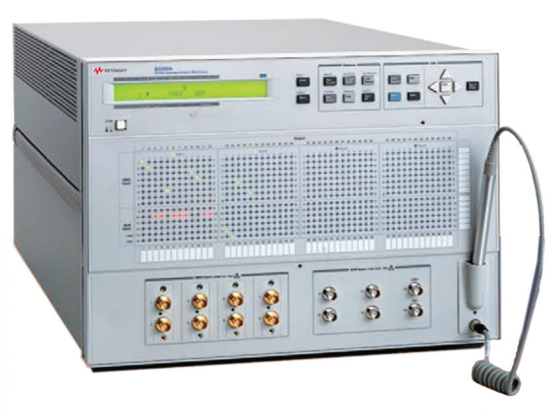
а)

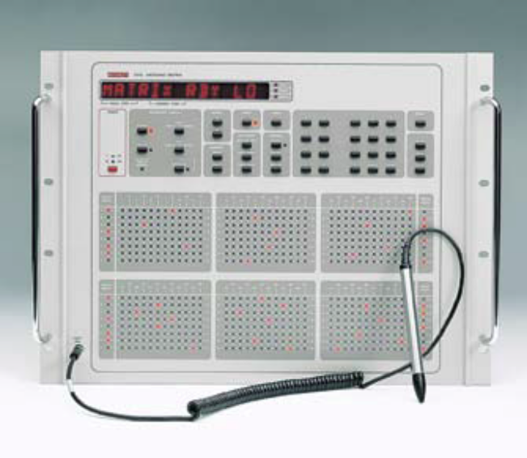
б)

а) матричный коммутатор В2201А фирмы Keysight (США)
б) матричный коммутатор Model 707А фирмы Keithley (США)
Рисунок 1.25 - Матричные коммутаторы со светодиодным индикатором соответствующим матричной структуре коммутатора

Передняя панель коммутаторов, приведенных на рисунке 1.25, содержит светодиодный индикатор, соответствующий матричной структуре коммутатора, причем светодиоды расположены в узлах матричной структуры. Включение светодиода индицирует замыкание соответствующего узла матрицы.
Световое перо вместе с матричным светодиодным индикатором позволяет устанавливать конфигурацию замкнутых узлов коммутатора, путем визуального сравнения конфигурации, образуемой включенными светодиодами матричного индикатора, с изображением предварительно составленной измерительной схемы, соответствующей измерительному тесту.
Это существенно сокращает время, которое необходимо затратить на установку конфигурации матричного коммутатора, особенно если требуется запрограммировать множество различных конфигураций, поскольку позволяет обойтись без составления таблицы условных обозначений замкнутых узлов коммутации.
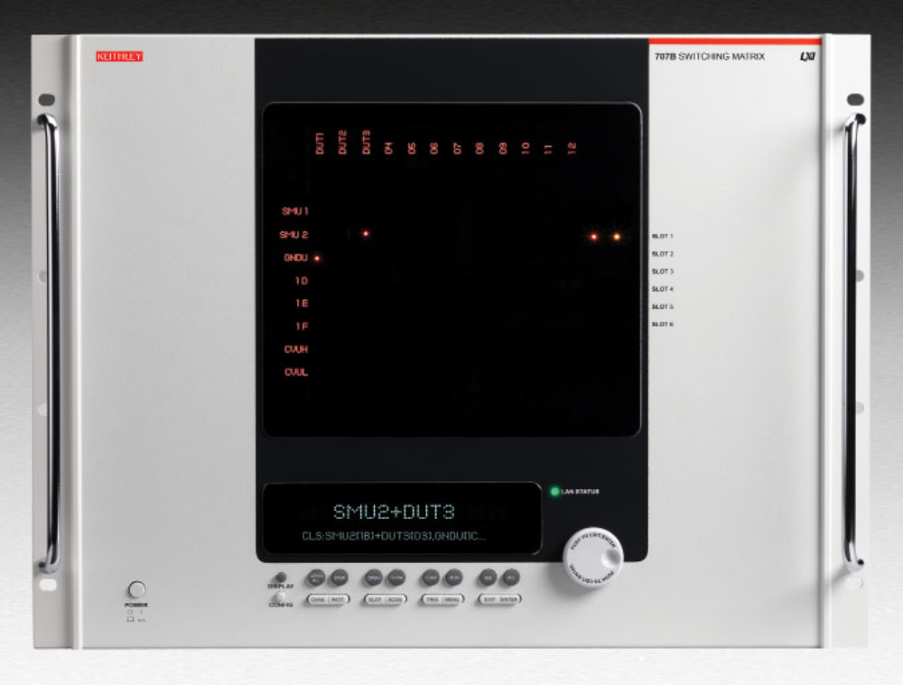
Рисунок 1.26 - Матричный коммутатор Model 707В фирмы Keithley (США)

Матричный коммутатор Model 707В, приведенный на рисунке 1.26, также содержит светодиодный индикатор, соответствующий матричной структуре коммутатора, и включение светодиодов индицирует замыкание соответствующих узлов матрицы.
Конструктивное исполнение передней панели и самого индикатора визуально отличается от более ранних моделей, но принципиальные отличия отсутствуют, отсутствует и возможность использования светового пера. Поэтому, для сокращения времени затрачиваемого на установку конфигурации замкнутых узлов коммутатора панель управления дополнительно снабжена рукояткой вращения ("navigator wheel").
Резюмируя вышеизложенный материал, можно заключить, что процесс задания конфигурации матричного коммутатора в системах тестирования ПП содержит следующие операции:
- создание визуального изображения измерительной схемы для выполнения интересующего измерительного теста, включающего матричную структуру коммутатора с отмеченными на ней узлами, которые должны быть замкнуты на время выполнения теста (например, так, как показано на рисунке 1.19; рисунках 1.20 и 1.22; рисунках 1.23, 1.24 и таблице 1.1);
- установку конфигурации замкнутых узлов матричного коммутатора. Установку конфигурации выполняют либо с помощью светового пера, на основании визуального сравнения состояния светодиодного индикатора (показанного на рисунках 1.25, 1.26) с изображением измерительной схемы, либо на основании перечня условных обозначений замкнутых узлов, представленного непосредственно на измерительной схеме (как показано на рисунке 1.22) или представленного в виде таблицы (например, таблица 1.1).
Данное заключение позволяет сформулировать требования к оптимизации алгоритма управления автоматизированной системы тестирования ПП по оперативности управления и требования к конструктивному решению панели и блока управления матричного коммутатора для такой системы.
Учитывая, что измерение электрических параметров для многочисленных тестовых структур на полупроводниковой пластине, является затратным по времени и очень дорогостоящим процессом, повышение оперативности управления автоматизированной системой тестирования ПП, то есть ее программирования, весьма актуально.
Необходимость оперативного перепрограммирования автоматизированной системы тестирования ПП особенно актуальна для лабораторных исследований и испытаний разнообразных изделий микроэлектроники. За счет сокращения времени на подготовку автоматизированной системы к проведению испытаний, снижается как общее время их проведения, так и стоимость испытаний.
1.4 Выводы
Анализ методов построения и элементной базы современных средств коммутации для систем тестирования ПП показал:
- наиболее универсальными коммутаторами для тестирования ПП являются матричные коммутаторы, которые обеспечивают возможность одновременного соединения нескольких входов и нескольких выходов по принципу “любой к любому”;
- матричный коммутатор может с высокой точностью обеспечить переключение испытательных сигналов:
1 в области малых токов – до единиц пикоампер;
2 в области малых напряжений – до долей микровольта;
3 в области высоковольтных напряжений – до нескольких киловольт;
4 в области высоких частот – до десятков мегагерц;
- в современных автоматизированных системах тестирования, параметров ПП, коммутацию испытательных сигналов осуществляют в основном с помощью герконов, и герконовых реле, параметры которых в наибольшей степени соответствуют существенным, для данной области применения, параметрам идеального КЭ;
- задание конфигурации матричного коммутатора, в соответствии с требованиями измерительного теста и на основании предварительно созданного визуального изображения измерительной схемы для этого теста, диктует определенные требования как к алгоритму управления автоматизированной системой тестирования ПП, так и конструктивному решению панели управления и блока управления матричного коммутатора для такой системы.

2 Разработка аппаратно-программных средств коммутации для измерения параметров тестируемой группы ПП
На основании проведенного исследования основных типов коммутаторов для систем тестирования ПП можно заключить, что единственным типом коммутатора, который обеспечивает коммутацию входов и выходов по принципу “любой к любому” являются матричные коммутаторы.
Коммутаторы такого типа позволяют соединить несколько источников и измерителей испытательных сигналов с электродами тестируемой группы ПП независимо от того, в каком порядке эти электроды подключены к самому коммутатору.
Следовательно, в качестве аппаратно-программных средств коммутации для измерения параметров тестируемой группы ПП выбираем программируемый коммутатор матричного типа.

2.1 Разработка структурной схемы программируемого коммутатора и модуля коммутации
Согласно техническому заданию на НИР, программируемый коммутатор предназначен для измерения электрических характеристик группы полупроводниковых приборов.
По своим техническим параметрам коммутатор должен удовлетворять следующим требованиям:
- количество входных каналов (от измерителя) – 4;
- количество выходных каналов (к объектам тестирования) – 48;
- максимальное рабочее напряжение – 120 В;
- максимальный ток – 200 мА;
- сопротивление изоляции канала, не менее – 10⁹ Ом;
- сопротивление замкнутого канала, не более – 4 Ом.
Кроме того, для обеспечения высокой точности измерений во всем диапазоне коммутируемых токов, должна быть рассмотрена возможность двухпроводной коммутации измерительных каналов.

Исходя из требований к параметрам коммутатора, и на основании проведенных исследований можно заключить, что матричный коммутатор с объемом матрицы 4×48 целесообразно строить на базе 4х модулей коммутации, каждый из которых выполнен на отдельной печатной плате и содержит матрицу объемом 4×12.
Возможность наращивания количества колонок матрицы рассмотрена нами ранее (рисунок 1.4). Структура матричного коммутатора объемом 4×48, построенного на базе 4х модулей показана на рисунке 2.1. Коммутатор имеет 4 линии (A, B, C, D), которые могут быть использованы в качестве 4х входов, для подключения измерителя, и 48 колонок (1, 2 ….48), которые могут быть использованы в качестве портов тестирования, для подключения тестируемой группы ПП.
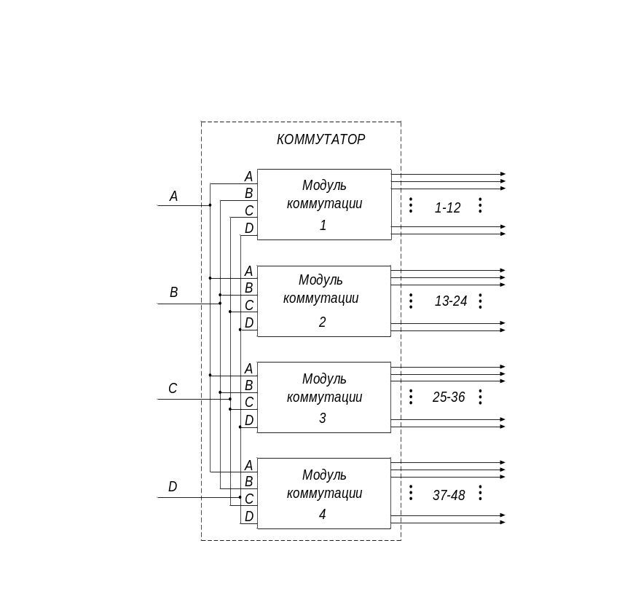
Рисунок 2.1 - Матричный коммутатор 4×48, собранный из модулей коммутации объемом 4×12

Представленный на рисунке 2.1 коммутатор обеспечивает тестирование группы ПП из двух-, трех-, или четырехполюсников при подключении линий А, В, С, D к выходам четырехканального измерителя параметров полупроводниковых приборов ИППП-1. Максимальные значения диапазонов тока (0,2 А) и напряжения (120 В) которого соответствуют требованиям к техническим параметрам коммутатора.
Отечественный измеритель ИППП-1 имеет четыре модификации с однопроводным и три модификации с двухпроводным подключением ОПТ, это позволяет рассмотреть требование технического задания связанное с двухпроводной коммутацией измерительных каналов.
При однопроводном подключении тестируемой группы трехполюсников достаточно коммутировать только три измерительных канала. Для этого достаточно иметь матричный коммутатор с тремя линиями (А, В, С) и модификацию ИППП-1 с тремя измерительными каналами.
Однако, при использовании коммутатора, представленного на рисунке 2.1 для двухпроводной коммутации измерительных каналов, коммутатор может обеспечить тестирование лишь группы двухполюсников, что существенно сужает его функциональные возможности.
Это связано с тем, что две линии коммутатора, например А и В, при двухпроводном подключении ОПТ, должны быть подключены с помощью двух портов тестирования, например 1 и 2, к одному из электродов ОПТ, а две оставшиеся (C и D) – к другому его электроду. То есть, тестирование группы ПП включающей трехполюсники при двухпроводном подключении рассматриваемого коммутатора (рисунок 2.1) невозможно.
Для тестирования группы трехполюсников при двухпроводном подключении необходим матричный коммутатор, имеющий не менее шести линий (входов), для тестирования группы четырехполюсников при двухпроводном подключении – не менее восьми линий.
Это значит, что часть линий такого коммутатора будут попросту невостребованы при однопроводной схеме тестирования, так как отечественный измеритель ИППП-1 имеет в максимальной модификации лишь четыре измерительных канала и общий провод (гнездо "Общий"), который может быть использован в качестве источника 0 В.
С точки зрения минимизации аппаратной избыточности в системе измеритель ИППП-1 – матричный коммутатор и при сохранении возможности как однопроводного, так и двухпроводного подключения ОПТ, оптимальным будет решение создать матричный коммутатор с пятью линиями (A, B, C, D, E).
На рисунке 2.2 представлена однопроводная измерительная схема для тестирования группы ПП, включающей двух- и трехполюсники на основе двухпроводного измерителя ИППП-1/6 и матричного коммутатора, который содержит пять линий (A, B, C, D, E) и 48 колонок, используемых в качестве портов тестирования.
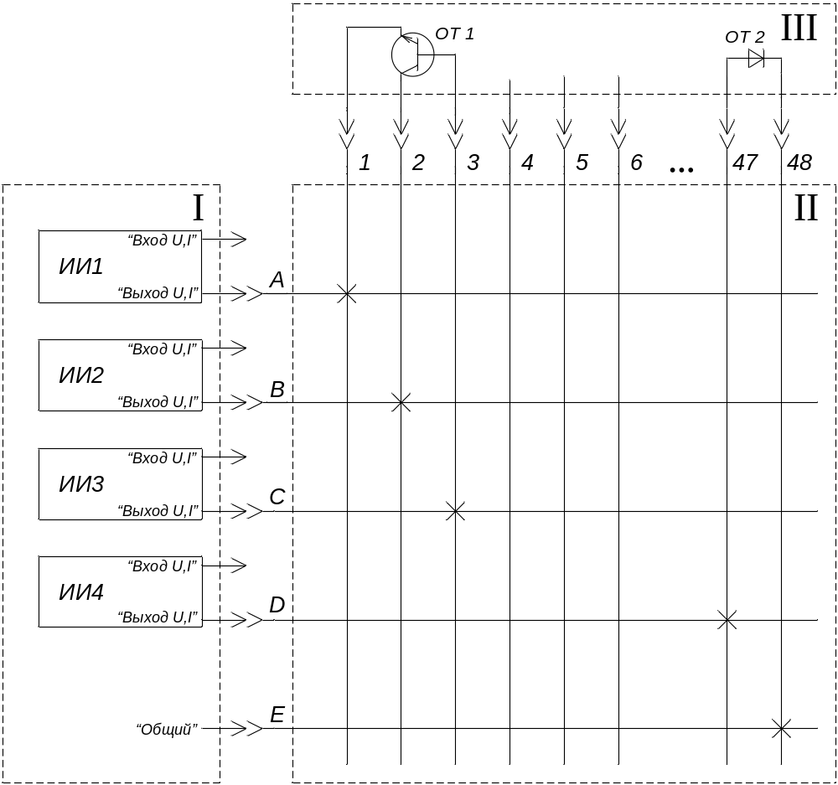

× – замкнутые узлы, I – двухпроводной измеритель ИППП-1/6,
II – матричный коммутатор, III – тестируемая группа ПП,
включающая транзистор ОТ1 и диод ОТ2
Рисунок 2.2 - Однопроводная измерительная схема для тестирования группы ПП,
включающей двух- и трехполюсники

При использовании в однопроводной схеме тестирования измерителя ИППП-1/6, который содержит двухпроводные источники-измерители, к электродам ОПТ подключают только их выходы, как показано на рисунке 2.2.
На схеме (рисунок 2.2) также показано, что четыре линии матричного коммутатора (A, B, C и D) подсоединены к выходам каналов двухпроводного измерителя, а линия Е – к его общему проводу, который используется как источник нулевого напряжения при тестировании диода ОТ1.
Таким образом, в системе состоящей из четырехканального измерителя ИППП-1 и матричного коммутатора содержащего пять линий (A, B, C, D, E), все линии коммутатора востребованы, как показано на рисунке 2.2.
На рисунке 2.3 представлена двухпроводная измерительная схема для тестирования группы ПП, включающей двух- и трехполюсники. Схема выполнена на основе двухпроводного измерителя ИППП-1/6 и матричного коммутатора, который содержит пять линий (A, B, C, D, E) и 48 колонок, используемых в качестве портов тестирования.
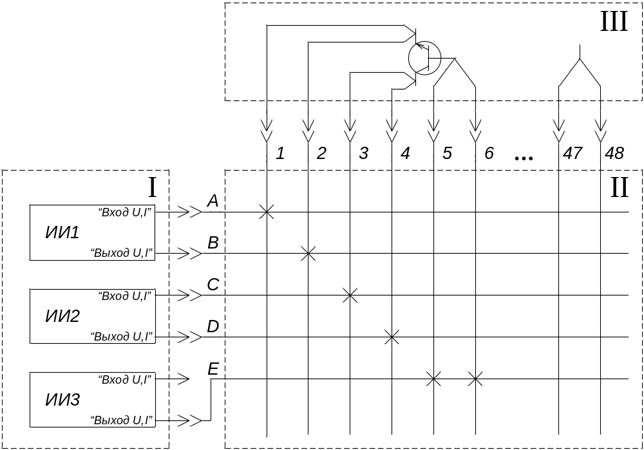
× – замкнутые узлы, I – двухпроводный измеритель ИППП-1/6,
II – матричный коммутатор, III – тестируемая группа ПП,
Рисунок 2.3 - Двухпроводная измерительная схема для тестирования группы ПП

Как видно из рисунка, матричный коммутатор с пятью линиями (A, B, C, D, E) обеспечивает двухпроводное подключение только для двух электродов трехполюсника. При этом третий электрод подключен по однопроводной схеме, но для его подключения использованы сразу два порта.
Такое подключение практически не оказывает влияния на точность измерения параметров транзистора даже при больших токах коллектора и эмиттера, поскольку эти электроды включены по двухпроводной схеме.
На практике, через управляющий электрод (база, затвор) годного трехполюсника, протекает во много раз меньший ток, чем через два других его электрода. Это и позволяет использовать для управляющего электрода трехполюсника однопроводное подключение без увеличения погрешности измерения.
Кроме того, использование для подключения управляющего электрода (база транзистора) двух портов тестирования (5 и 6), а значит и двух кабелей соединяющих коммутатор с этим электродом, снижает сопротивление измерительного канала приблизительно в два раза, так как основной вклад в его величину вносит сопротивление кабеля.
Объединение портов в пары, при использовании двухпроводного подключения, должно быть предусмотрено в методе установки конфигурации замкнутых узлов матричного коммутатора, который будет рассмотрен ниже.
Таким образом, на основании измерительных схем, приведенных на рисунках 2.2 и 2.3, можно заключить, что матричный коммутатор с пятью линиями (A, B, C, D, E) и 48 колонками позволяет выполнить требование технического задания по обеспечению однопроводного и двухпроводного подключения оптимальным образом.
При этом коммутатор не содержит дополнительных линий, которые будут не востребованы в схеме однопроводного подключения, при использовании данного коммутатора совместно с измерителем ИППП-1.
Разработанная в соответствии с требованиями технического задания структурная схема программируемого коммутатора и модуля коммутации приведена на рисунке 2.4.

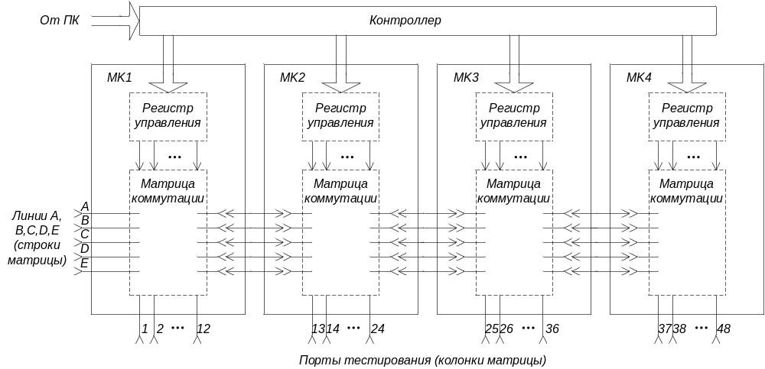

МК1, МК2, МК3, МК4 - модули коммутации
Рисунок 2.4 - Структурная схема программируемого коммутатора и модуля коммутации

Структурная схема программируемого коммутатора объемом 5×48 состоит из контроллера и четырех модулей коммутации МК1 - МК4. Контроллер служит для получения команд от компьютера и передачи по последовательному интерфейсу управляющих кодов на модули коммутации для установки конфигурации замкнутых узлов коммутатора согласно командам ПК.
Структурная схема модуля коммутации состоит из регистра управления и матрицы коммутации объемом 5×12. Регистр управления служит для управления состоянием узлов матрицы (замкнут / разомкнут).
Матрицы коммутации объемом 5×12, расположенные на платах модулей коммутации МК1 - МК4, объединены в матричную структуру программируемого коммутатора объемом 5×48 с помощью перемычек, установленных между матрицами коммутации по каждой из линий A, B, C, D, E.
Линии A, B, C, D, E коммутатора предназначены для подключения измерителя параметров полупроводниковых приборов, например ИППП-1, и являются измерительными входами матричного коммутатора.
Порты тестирования 1, 2, … 48 коммутатора предназначены для подсоединения группы тестируемых ПП и являются входами матричного коммутатора.

2.2 Разработка метода задания конфигурации матричного коммутатора в составе АИК
Установку конфигурации узлов матричного коммутатора, замыкаемых на время выполнения теста, указывают в программе тестирования для каждого ПП, входящего в состав группы ПП подсоединенной к портам тестирования коммутатора с помощью присоединительного устройства.
Как было отмечено выше, в самом общем случае применения матричного коммутатора процесс задания конфигурации замкнутых узлов включает предварительное создание изображения измерительной схемы для выполнения каждого измерительного теста и только после ее анализа установку конфигурации замкнутых узлов матричного коммутатора. Установку конфигурации выполняют либо на основании измерительной схемы, либо на основании перечня замкнутых узлов, который может быть представлен на самой схеме, или в виде таблицы.
Программируемые измерители параметров ПП, как правило, отображают измерительную схему выбранного теста. При использовании матричного коммутатора совместно с таким измерителем, достаточно затратный по времени этап, связанный с подготовкой измерительной схемы, может быть исключен, за счет отображения замкнутых узлов коммутатора на уже имеющемся изображении измерительной схемы на дисплее измерителя.
В этом случае, существенно упрощается структурная схема и конструкция матричного коммутатора, за счет исключения громоздкого матричного индикатора и блока управления этим индикатором.
Например, в отечественном измерителе ИППП-1 и в зарубежных анализаторах параметров ПП 4145В/4156В фирмы Keysight (США) измерительная схема представлена в виде таблицы, где указаны вид и параметры тестирующего и измеряемого сигналов для каждого электрода ПП вместе с наименованием этого электрода, например, так, как показано на рисунке 2.5 [14, 15].
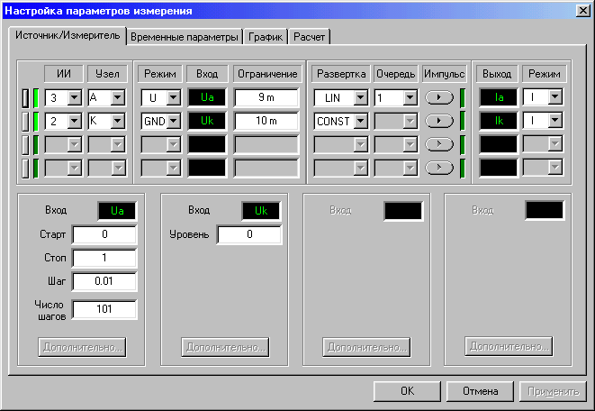

Рисунок 2.5 - Измерительная схема при тестировании двухполюсника представленная в виде таблицы (измеритель ИППП-1)

При табличном отображении схемы, электроды ОПТ, указанные на схеме, выступают в качестве ее узлов, например, узлы А и К (анод и катод) на рисунке 2.4.
На рисунке 2.6 представлено изображение измерительной схемы в виде условного обозначения полевого транзистора на дисплее зарубежного измерителя характеристик ПП 4200-SCS фирмы Keythley (США) [13].
Возле каждого электрода транзистора прямо на схеме указаны вид и все параметры испытательного и измеряемого сигналов на данном электроде.

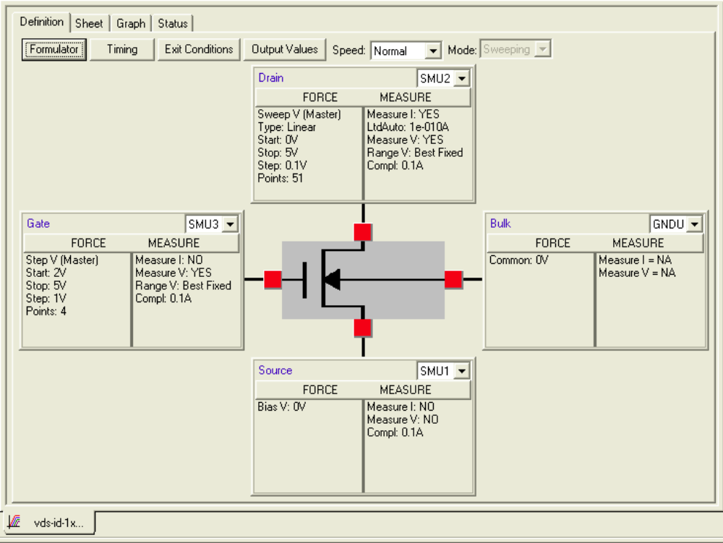
Рисунок 2.6 - Измерительная схема в виде условного обозначения полевого транзистора (Система измерения характеристик ПП 4200-SCS ф. Keythley )

Измерительная схема в виде условного обозначения (диод, биполярный или полевой транзистор, тиристор) отображается также на дисплее отечественных приборов: измерителя параметров силовых ПП ИППП-3 и анализатора ВАХ силовых ПП [16, 17]. Однако, в ИППП-3 и в анализаторе ВАХ на схеме указаны лишь каналы измерителя, подключенные к каждому из электродов ОПТ, поскольку вид тестирующего и измеряемого сигналов соответствует категории тестируемого ПП (например, pnp/npn биполярный транзистор и др.), а параметры этих сигналов приведены на панели управления.
Если матричный коммутатор предполагается использовать с набором отдельных источников и измерителей, которые в общем случае могут быть подсоединены как к линиям (строкам) матричного коммутатора, так и к его колонкам (столбцам), то для установки конфигурации коммутатора используют известные методы [12].
Если же матричный коммутатор входит в состав АИК в совокупности с программируемым измерителем параметров ПП построенным на основе ИИ, например ИППП-1, то подключения к электроду ПП одновременно нескольких измерительных приборов уже не требуется.
Каждый ИИ формирует тестирующий сигнал (ток или напряжение) подаваемый на электрод ПП и одновременно измеряет сигнал-отклик (напряжение или ток), возникающий на этом электроде [15].
Благодаря возможности выбора типа формируемого и измеряемого сигналов, ИИ может рассматриваться как самостоятельная ступень коммутации, которая обеспечивает подключение к электроду ПП источника и измерителя электрических сигналов и выбор типа каждого из них (тока или напряжения).
Поэтому, в измерительном комплексе, включающем измеритель типа ИППП-1 и матричный коммутатор, требования к функциональным возможностям матричного коммутатора снижаются и метод задания состояния коммутатора в формируемом тесте, может быть существенно упрощен.
Разработан метод задания конфигурации замкнутых узлов матричного коммутатора в составе АИК, который включает следующие операции [11].
Установить тип ПП, например двухполюсник, как на рисунке 2.5, или трехполюсник, как на рисунке 2.6, в соответствии с которым на дисплее АИК должна формироваться измерительная схема выбранного теста (рисунки 2.5, 2.6).
Указать наименования узлов (анод, катод, исток или др.) объекта тестирования, например как на рисунках 2.5, 2.6.
После этого необходимо указать порты тестирования коммутатора, к которым эти узлы подключены согласно цоколевке подсоединенной группы ПП.
До настоящего времени, информацию о портах тестирования коммутатора, к которым подключены узлы выбранного (из группы) объекта тестирования, на измерительных схемах, представляемых на дисплее измерителей не указывали, поскольку измеритель и коммутатор это два независимых прибора.
Таким образом, разработанный метод управления матричным коммутатором в составе АИК, в котором введена операция по указанию портов тестирования коммутатора непосредственно на измерительной схеме теста представленной на дисплее измерителя, является оригинальным.
Кроме того, разработанный метод включает установку типа тестирующего и измеряемого сигналов по каждому электроду ПП (ток или напряжение) и установку, в произвольном порядке, существенных параметров формируемого теста, соответствующих каждому из электродов объекта тестирования согласно измерительной схеме на дисплее АИК.
После этого тест будет полностью сформирован, и можно переходить к формированию следующего.
Основное преимущество разработанного метода заключается в том, что он не предполагает выполнения таких, весьма затратных по времени, операций, как составление и анализ измерительной схемы формируемого теста для определения узлов коммутатора которые должны быть замкнуты в этом тесте. Это повышает оперативность формирования последовательности тестов при программировании АИК и существенно упрощает конструкцию коммутатора.
Метод управления разработан специально для матричного коммутатора в составе АИК, структурная схема которого приведена на рис. 2.7, при условии, что в качестве измерителя будет использован измеритель параметров ПП, построенный на основе ИИ, например такой, как ИППП-1 [11].
АИК содержит компьютер, управляющий с помощью матричного коммутатора выбором объекта тестирования из группы ПП, подсоединенной к портам тестирования коммутатора, и работой измерителя при тестировании выбранного ПП.
Измеритель включает четыре ИИ, которые подключены к строкам A, B, C, D матричного коммутатора по однопроводной (рисунок 2.2 ) или двухпроводной (рисунок 2.3 ) схеме.
При использовании однопроводной схемы, общий провод (Общий 0 V), может быть подключен к линии Е и использован в качестве однопроводного источника 0 V (рисунок 2.7 ).
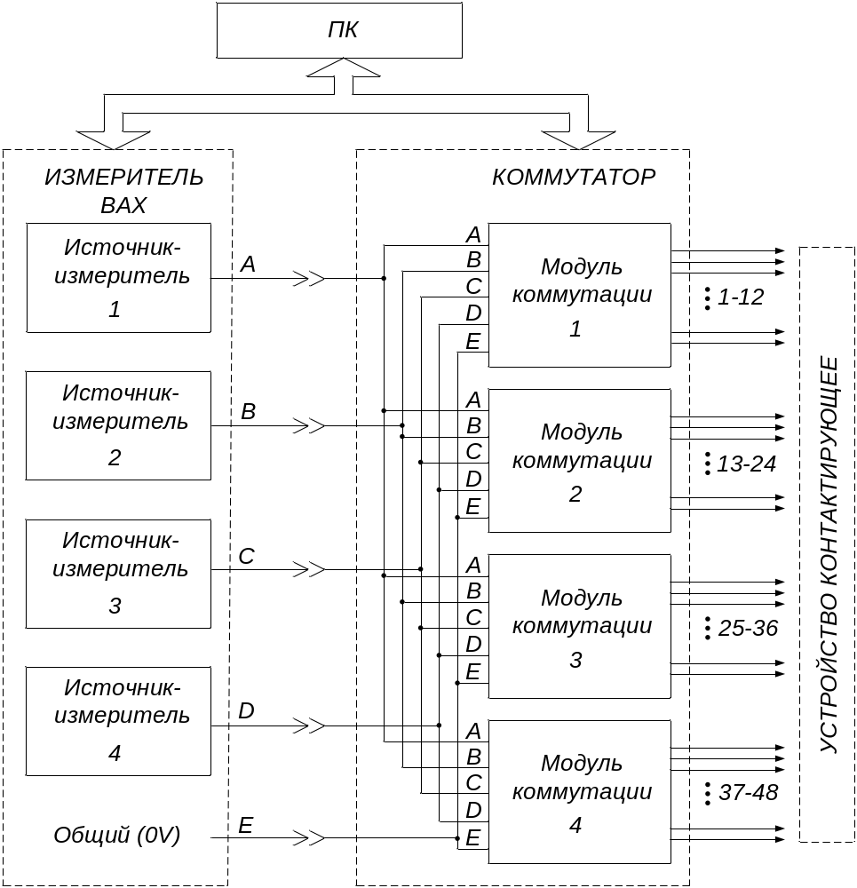

Рисунок 2.7 - Структурная схема АИК, состоящего из измерителя типа ИППП-1 и матричного коммутатора объемом 5×48

Матричный коммутатор состоит из четырех модулей коммутации, каждый из которых содержит по пять строк A, B, C, D, Е и двенадцать колонок. Соответствующие строки модулей, как показано на рисунке 2.7, соединены между собой. В результате образуется матричный коммутатор объемом 5×48, структурная схема которого приведена на рисунке 2.4, при этом количество колонок коммутатора равно сумме колонок всех модулей.
АИК предназначен для контроля и измерения параметров объекта тестирования, входящего в состав группы ПП, которую подсоединяют к коммутатору с помощью устройства контактирующего, рисунок 2.7. В качестве тестируемой группы ПП может выступать либо тестовый модуль на полупроводниковой пластине, либо ПП в отдельных корпусах, либо группа ПП в многовыводном корпусе.

ЗАКЛЮЧЕНИЕ

На основании анализа методов построения и элементной базы современных средств коммутации для систем тестирования, в процессе выполнения НИР определено следующее:
- матричный коммутатор является наиболее приемлемым из существующих типов коммутаторов для создания систем тестирования электрических параметров ПП;
- для коммутации испытательных сигналов в современных автоматизированных системах тестирования ПП, целесообразно применять герконы и герконовые реле, параметры которых в наибольшей степени соответствуют существенным, для данной области применения, параметрам идеального КЭ;
- известные методы задания конфигурации замкнутых узлов матричного коммутатора в соответствии с условиями измерительного теста основаны на использовании индикатора, который должен отображать состояние всех узлов матричного коммутатора, что усложняет его конструкцию, и существенно снижает оперативность задания конфигурации замкнутых узлов при составлении программы тестирования группы ПП.

В результате выполнения НИР:
- разработана структурная схема программируемого коммутатора и модуля коммутации;
- разработан оригинальный метод задания конфигурации замкнутых узлов матричного коммутатора в составе АИК, основанный на использовании уже имеющихся в составе комплекса средств отображения и формирования измерительной схемы выбранного теста.

СПИСОК ИСПОЛЬЗОВАННЫХ ИСТОЧНИКОВ
1 Александр Володкевич, Ключевые элементы для коммутационных устройств прецизионных автоматизированных измерительных систем / Александр Володкевич, Юрий Трофимов, Сергей Лишик // Электронные компоненты. – 2004. – №2 – С. 1– 9.
2 «Switching handbook. A guide to switching in Automated Test Systems», 6th edition // Keithley Instruments, Inc. Printed in the U.S.A. 2008. – 236 с.
3 Reed Technology, 97 с. // Standex-Meder Electronics ". [Электронный ресурс]. - 2014. – Режим доступа: http:// standexmeder.com Дата доступа: 7.10.2016.
4 United States patent (patent number 3,701,960), 1972.
5 United States patent (patent number 4,084,142), 1978.
6 United States patent (patent number 5,929,626), 1999.
7 United States patent (patent number 4,661,791), 1987.
8 United States patent (patent number 6,271,740), 2001.
9 United States patent (patent number 5,644,115), 1997.
10 Meder electronic Catalog, с. 248. . // Standex-Meder Electronics ". [Электронный ресурс]. - 2014. – Режим доступа: http:// standexmeder.com Дата доступа: 2.09.2016.
11 Лисенков Б.Н., Метод управления матричным коммутатором / Б.Н. Лисенков, Н.В. Грицев // Материалы 9-й Международной научно-технической конференции "Приборостроение-2016" (Минск, 23-25 нояб. 2014 г.) - с.90-92.
12 Model 7174A 8×12 Low Current Matrix Card Instruction Manual // Keithley Instruments, Inc, Printed in the U.S.A. 1998. – 81с.
13 Каталог Keithley – Tektronix 2014. издание 2 [электронный ресурс]. – Режим доступа: http: //www.tektronix.ru /. – Дата доступа 24.06.2016.
14 Catalog Keysight 2015. [электронный ресурс]. – Режим доступа: http: //www.keysight.com/find/. – Дата доступа 6.09.2016.
15 Измеритель параметров полупроводниковых приборов ИППП-1 / Руководство по эксплуатации. УШЯИ.411251.003 РЭ. – 40 с.
16 Лисенков Б.Н., Измеритель параметров полупроводниковых полупроводниковых приборов ИППП-3 / Б.Н. Лисенков, А.Г. Петрович, А.А. Бруек // Материалы 3-й Международной научно-технической конференции "Приборостроение-2010" (Минск, 10-12 нояб. 2010 г.) - с.83-84.

17 Лисенков Б.Н., Анализатор вольтамперных характеристик силовых полупроводниковых приборов / Б.Н. Лисенков, Н.В. Грицев, А.А. Бруек // Материалы 7-й Международной научно-технической конференции "Приборостроение-2014" (Минск, 19-21 нояб. 2014 г.) - с.90-92.

